福米金融移动版2.0

充值提现
概述
充值页面的入口包括我的首页和产品购买支付页。
提现页面的入口仅位于我的首页。

我的首页
立即充值

充值完成
充值
线下充值
产品购买支付页
立即充值
提交申请

充值页面
- 进入充值页面时需要完成认证三步骤，否则跳转到认证未完成的页面，例如用户未设置交易密码，则自动跳转到设置交易密码页面；用户未绑定银行卡，则自动跳转到绑定银行卡页面。
- 账户余额，借记卡号，银行预留手机号不可编辑，取自后台数据。
- 用户输入充值金额，有效性校验：最低100元。
- 按钮立即充值执行相关检测，见【图一】。通过后进入交易密码页面。
- 点击线下充值跳转入线下充值页面。
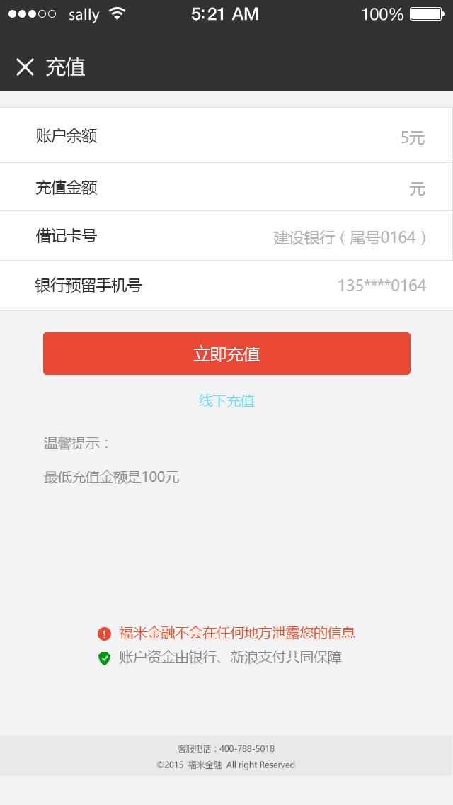
【图一】

充值交易密码页面
- 用户输入交易密码。
- 点击确定按钮校验密码正确性，通过后执行充值逻辑，见【图二】，并显示新浪支付处理动态图，见【图三】。
- 充值逻辑完成后进入充值完成页面。

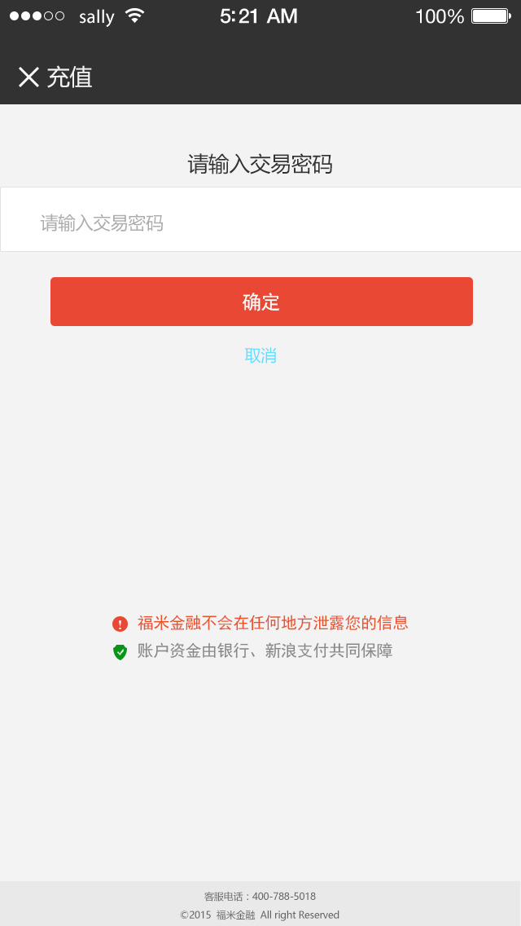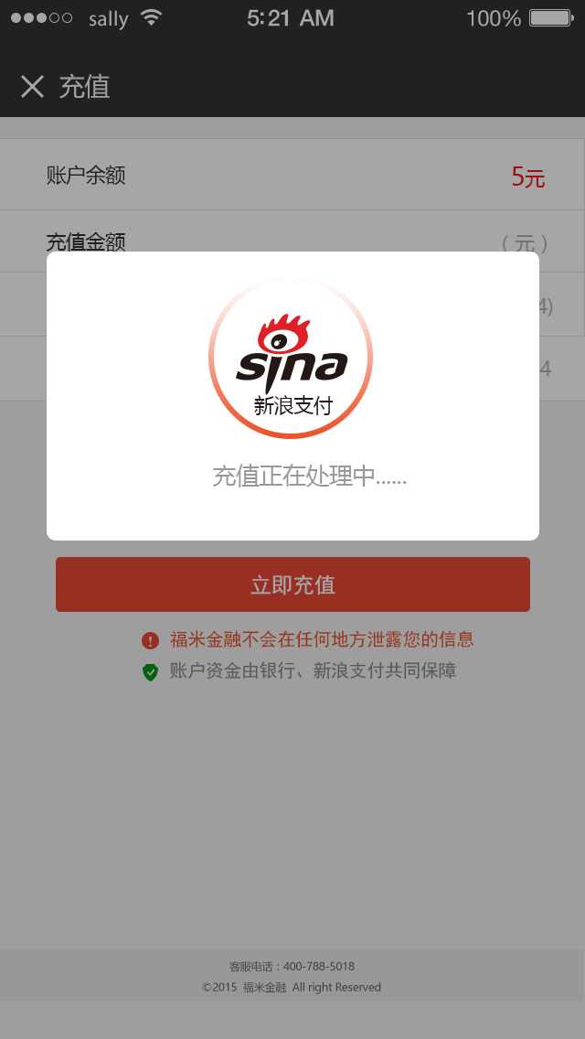
【图二】 【图三】

充值完成页面
- 显示充值完成内容，充值金额，充值银行卡信息。
- 点击确定按钮后跳转入我的首页。如果是从产品购买页入口完成充值，需要跳转到原本产品购买页。见【图四】

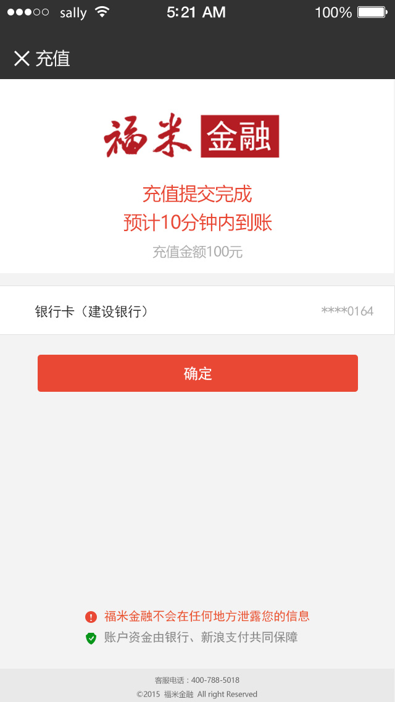
【图四】
线下充值页面
- 收款账户内容为静态，用户不可修改。
- 充值金额必须500元以上，付款方账号和付款方户名是必填项。
- 提交按钮进行有效性检测，通过后跳转入线下充值成功页面，见【图五】。
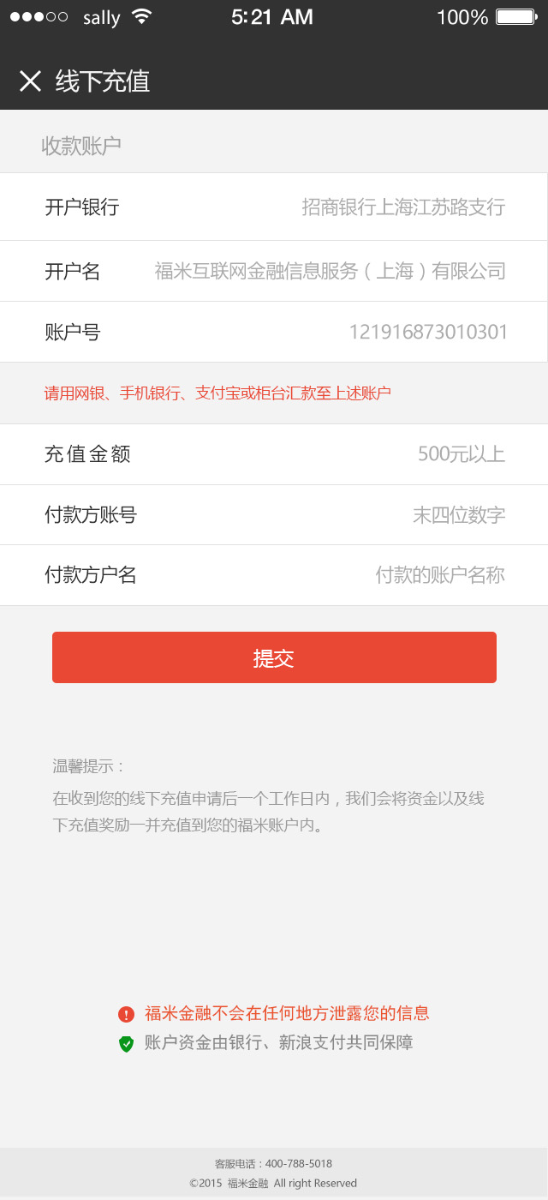
【图五】
线下充值成功页面
- 显示线下充值提交完成，充值金额。
- 点击确定按钮后跳转入我的首页。见【图六】

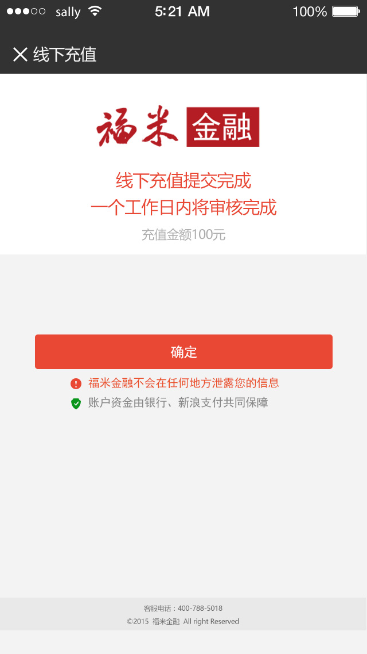
【图六】

提现页面
- 进入提现页面时需要完成认证三步骤，否则跳转到认证未完成的页面，例如用户未设置交易密码，则自动跳转到设置交易密码页面；用户未绑定银行卡，则自动跳转到绑定银行卡页面。
- 账户余额和借记卡号取自后台数据，用户不可修改。
- 用户输入提现金额，必须>0。
- 提现按钮进行有效性检测，见【图七】。通过后跳转到提现交易密码页面。
- 温馨提示内容：
1、请确保银行帐号信息准确无误。
2、用户单日可申请10次提现，VIP用户单日提现上限为50万元，一般用户单日提现上限为25万元。
3、提现金额在回款总金额之内的免收手续费，超出的部分每笔提现收取手续费为提现金额的千分之xxx，5元封顶。（xxx取自后台数据）
4、手续费优先从账户余额中扣除，如果帐户余额不足则在本次提现金额中扣除。
5、为了加快提现速度，请在工作日的上午申请提现，工作日的提现处理时间在下午2点之前。
6、法定节日期间，用户申请提现的审批福米金融会以公告形式发布。
7、平台禁止洗钱，信用卡套现，虚假交易行为，一经发现并确认，将终止该帐户的使用。
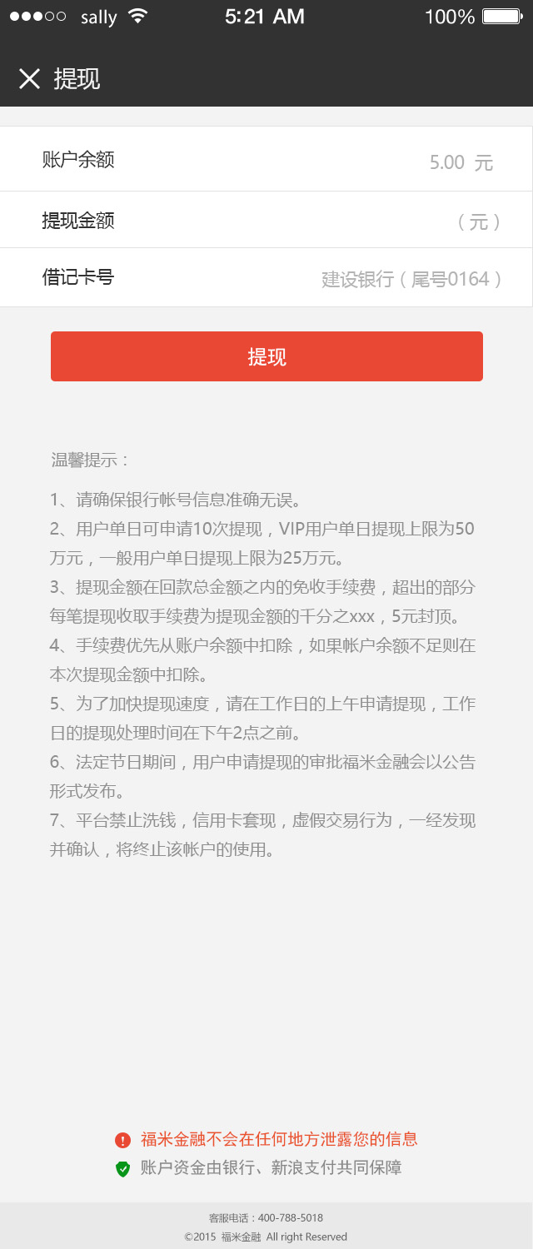
【图七】

提现交易密码页面
- 用户输入交易密码，确定按钮校验密码正确性，通过后跳转到提现提交完成页面。见【图八】。
- 取消按钮终止提现操作，跳转到我的首页。
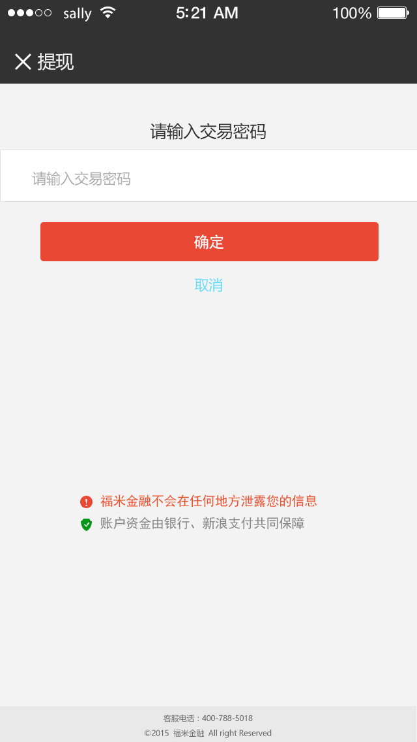
【图八】
提现提交完成页面
- 显示提现提交完成内容，提现金额，银行卡信息。
- 点击确定按钮后跳转入我的首页。见【图九】
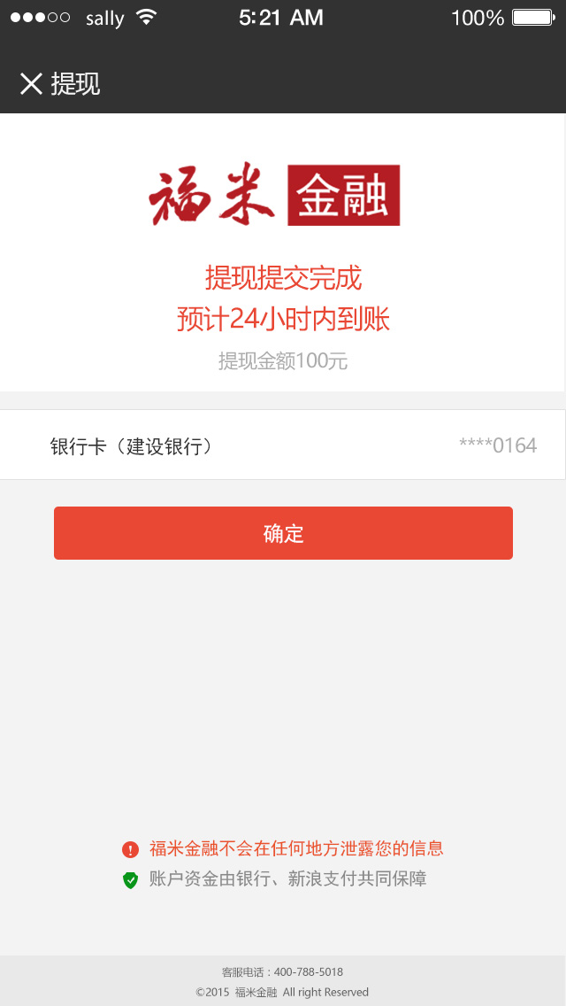
【图九】

